**FOIRM IARRATAIS - SCANNÁNAÍOCHT IN ÁIT PHOIBLÍ I gCONTAE CHILL MHANTÁIN**

|  |  |
| --- | --- |
| **Sonraí Teagmhála** | |
| Ainm & Seoladh an Chomhlachta Léiriúcháin: |  |
| Teideal an Léiriúcháin: |  |
| Uimhir theagmhála: |  |
| Ríomhphost: |  |
| Bainisteoir Suímh nó Bainisteoir Léiriúcháin: |  |
| **Dáta, am, suíomh beartaithe** | |
| Féach ar an léarscáil atá ceangailte agus cuir tic leis an gCeantar Bardasach ábhartha: | Bealach Conglais ⃝ Na Clocha Liath ⃝  Cill Mhantáin ⃝ An tInbhear Mór ⃝  **(Do cheantar Bhré seol ríomhphost chuig BrayMD@wicklowcoco.ie)** |
| Suíomh Beacht laistigh den CB:  (Ní féidir le Fís Chill Mhantáin scannánaíocht ar thalamh príobháideach a fhaomhadh, mar sin caithfidh an t-iarratasóir a chinntiú gur talamh poiblí é an suíomh sula gcuirtear isteach an t-iarratas seo) |  |
| Dáta(í) beartaithe scannánaíochta: |  |
| Amanna beachta: | Ag Tosú:  Ag Críochnú: |
| An Líon Criú/Aisteoirí ar an suíomh: |  |
| **Sonraí faoin Léiriúchán** | |
| Meastachán Buiséid Léiriúcháin | Níos lú ná €1m $⃝$ Idir €1M - €5M ⃝  Os cionn €5M ⃝ |
| Cineál Léiriúcháin | Scannán ⃝ Fógra ⃝  Sraith ⃝ Clár Faisnéise ⃝  Eile ⃝ |
|  | Náisiúnta ⃝ Idirnáisiúnta ⃝ |
| Tabhair sonraí faoi aon riachtanais ar leith |  |
| An mbeidh gá le dúnadh bóthair / cosáin / bánna páirceála? |  |

|  |  |  |
| --- | --- | --- |
| **Trealamh** | | |
| Cén cineál trealaimh a úsáidfear don scannánaíocht? |  | |
| Líon iomlán feithiclí ar an suíomh |  | |
| An bhfuil sé i gceist agat drón a úsáid le haghaidh scannánaíochta? * FÉACH TÉARMAÍ & COINNÍOLLACHA (2). |  | |
| **Sonraí Árachais** | | |
| **Árachas Dliteanais Phoiblí** | **Is ea ⃝ Ní hea ⃝** | |
| Ainm na Cuideachta Árachais/an Bhróicéir Árachais |  | |
| Uimhir an Pholasaí |  | |
| Dáta Éaga |  | |
| **Árachas Dliteanais Fostóirí** | **Is ea ⃝ Ní hea ⃝** | |
| Ainm na Cuideachta Árachais/an Bhróicéir Árachais |  | |
| Uimhir an Pholasaí |  | |
| Dáta Éaga |  | |
| An dteastaíonn Plean Sláinte & Sábháilteachta? | **Teastaíonn ⃝ Ní theastaíonn ⃝** | |
| * Cinntigh go bhfuil Comhairle Chontae Chill Mhantáin ainmnithe agus slánaithe ar an dá pholasaí | | |
| * Ní dheonófar aon chead go dtí go bhfaighfear an páipéarachas riachtanach go léir leis an iarratas comhlánaithe | | |
| **Dearbhú**  Deimhnímse, a bhfuil mo shíniú anseo thíos, go bhfuil an t-eolas thuas fíor agus fíorasach. | | |
| Síniú: | |  |
| Dáta: | |  |

**Téarmaí Agus Coinníollacha**

1. **Árachas**

Teastaíonn cóip den pholasaí árachais ábhartha ó Comhairle Chontae Chill Mhantáin, níor cheart go mbeadh an clúdach níos lú ná €6.5 milliún maidir le dliteanas poiblí agus €13m maidir le dliteanas fostóra. Caithfear slánaíocht do Chomhairle Contae Chill Mhantáin a áireamh sa pholasaí árachais.

1. **Úsáid Dróin**

Éileoidh Comhairle Chontae Chill Mhantáin --

* Cruthúnas ar chead ó Údarás Eitlíochta na hÉireann má tá tú ag úsáid dróin le haghaidh scannánaíochta. (Caithfear gach drón de mheáchan os cionn 1kg a chlárú le hÚdarás Eitlíochta na hÉireann).
* Fianaise ar cheadúnas oibriúcháin agus árachas dróin.

1. **Bainistiú Tráchta**

I gcás go mbeidh cur isteach ar ghnáthshruth tráchta sa cheantar:

* Tá dualgas ar an gcomhlacht léiriúcháin idirchaidreamh a dhéanamh leis na Gardaí áitiúla.
* Caithfear **Plean Bainistithe Tráchta**, a leagtar amach agus a chothabháiltear ar an láthair de réir mar a éilítear i gCaibidil 8 reatha den Lámhleabhar Comharthaí Tráchta, a chur isteach chuig Comhairle Contae Chill Mhantáin leis an iarratas seo.
* Caithfear gach feithicil a pháirceáil go dleathach agus gan bealach isteach, cosáin nó rotharbhealaí a bhlocáil nó gan cur isteach ar mhaoine príobháideacha nó úsáideoirí bóthair ar bhealach eile.

1. **Dúnta Bóithre:**

* Tá foirm iarratais agus nós imeachta foirmiúil le déanamh chun aon bhóthar poiblí a dhúnadh. Tógfaidh an próiseas iarratais ocht seachtaine ar a laghad.

Is féidir teacht ar chóip den fhoirm iarratais anseo: <https://www.wicklow.ie/Portals/0/adam/Documents/NSLQuZ_I3Ee8TzsXhAP2kA/Link/Application%20form%20Road%20Closure-1.pdf>

1. **Núis Chomhshaoil**

* Caithfear torann a ghintear le scannánaíocht agus gníomhaíochtaí gaolmhara a choinneáil faoi 55dB(A) Leq (1 uair an chloig), mar is féidir crá tromchúiseach a bheith i gceist os cionn an leibhéil seo.  Lasmuigh de na huaireanta 8am go 7pm, níor cheart an leibhéal seo a bheith os cionn 45dB(A) Leq (1 uair an chloig).
* Níor cheart gníomhaíochtaí ar dócha go gcuirfí isteach ar dhaoine leo a dhéanamh lasmuigh de na huaireanta ó 8am go 7pm. Ba chóir gníomhaíocht deireadh seachtaine agus saoire poiblí a sheachaint nuair is féidir.
* Níor chóir innill a bheith ag rith ar an láthair.
* Níor chóir do ghineadóirí rith tríd an oíche (ba chóir gineadóirí ciúine a úsáid, más féidir).
* Caithfear soilsiú a bhainistiú agus a threorú chun soilsiú maoine príobháidí a sheachaint.
* Ba cheart líon na bhfeithiclí agus na ngléasra ar an láthair a íoslaghdú.
* Caithfear suíomhanna do shaoráidí leasa, ceaintíní, srl. a roghnú chun an seans go mbeadh cur isteach i gceist a íoslaghdú.

1. **Creidiúintí & Úsáid Íomhánna**

* Caithfidh an comhlacht léiriúcháin deiseanna grianghrafadóireachta a éascú le Fís Chill Mhantáin le linn scannánaíocht ar an suíomh.
* Caithfidh an comhlacht léiriúcháin íomhánna/físeáin chur chun cinn a sholáthar agus a úsáid a cheadú do Fís Chill Mhantáin.
* Caithfear Comhairle Contae Chill Mhantáin a aithint sna creidiúintí.

1. **Ag Scannánú ar thránna**

* Caithfear cloí go docht le Fodhlíthe Trá & Cladaigh.
* Caithfear an trá a fhágáil saor ó bhruscar agus sa riocht céanna ina raibh sí nuair a chuaigh tú isteach.
* Caithfear gach damáiste a dheisiú chun sástacht Chomhairle Contae Chill Mhantáin.
* Caithfidh aon Chomhlacht ar mian leo scannánaíocht ar an uisce nó san uisce a bád tarrthála/pearsanra sábháilteachta uisce féin a sholáthar.
* Má dhéantar scannánaíocht ar Thrá Cuan an Bhriotáis Thuaidh nó Theas, caithfear Tuairisc Scagtha um Measúnú Oiriúnach agus Tuairisc Measúnaithe Tionchair Éiceolaíochta a ullmhú agus a chur isteach leis an iarratas seo.

1. **Limistéir Páirceanna Náisiúnta (Sléibhte Chill Mhantáin)**

I gcás go bhfuil an suíomh scannánaíochta beartaithe laistigh de Limistéar Speisialta Caomhantais nó Limistéar Speisialta Cosanta, caithfidh an t-iarratasóir an scagadh comhshaoil cuí a fháil cibé an ar thalamh faoi úinéireacht an Stáit nó ar thalamh príobháideach é. . leis an Maor Caomhantais Oifig na nOibreacha Poiblí ar ríomhphost [wmnp@housing.gov.ie](mailto:wmnp@housing.gov.ie)

1. **Comhairliúchán Poiblí**

* I ngach cás, bíonn comhairliúchán le comharsana díreacha (gnó agus cónaithe) ag teastáil. Caithfear freastal ar chónaitheoirí nuair is féidir.
* Ba cheart don Chomhlacht Léiriúcháin pointe teagmhála ainmnithe a ainmniú do chónaitheoirí agus do ghnólachtaí áitiúla.

1. **Táillí**

* Ó am go ham, d'fhéadfadh sé go n-iarrfadh Comhairle Contae Chill Mhantáin ar an gcomhlacht léiriúcháin ranníocaíocht airgeadais a dhéanamh le grúpaí pobail áitiúla san áit a bhfuil scannánaíocht ar siúl.
* Beidh feidhm ag Táille iarratais €130 (gan CBL san áireamh) don iarratas seo agus caithfear é a íoc trí aistriú bainc, tá na sonraí thíos:

Uimhir Chuntais 15587561

Cód Sórtála 90-67-34, Banc na hÉireann, Cill Mhantáin.

BIC BOFI IE2D

IBAN IE78BOFI 90673415587561

**Ceantair Bhardasacha Chill Mhantáin**

(Bré, na Clocha Liath, Cill Mhantáin, an tInbhear Mór, Bealach Conglais)

**Tabhair ar aird: Riartar scannánaíocht i gCeantar Bardasach Bhré ar leithligh. Déan teagmháil le BrayMD@wicklowcoco.ie**

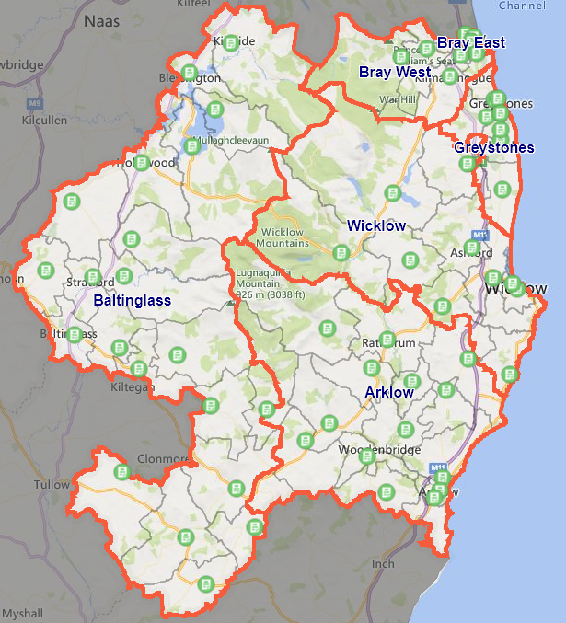

<https://wicklow.maps.arcgis.com/apps/webappviewer/index.html?id=ba5e4b8446af46908b84da7ae2060827>